Justyna Janiak 180566  Łukasz Nizik 180647 | Rok akademicki 2013/14  Środa, 10:30

METODY NUMERYCZNE – LABORATORIUM

Zadanie 2 – Metoda eliminacji Gaussa

Opis rozwiązania
Rozwiązując układ m równań liniowych z n niewiadomymi należy, za pomocą operacji elementarnych wyłącznie na wierszach, sprowadzić macierz rozszerzoną układu równań liniowych do postaci schodkowej. Następnie należy rozstrzygnąć istnienie rozwiązań układu z pomocą twierdzenia Kroneckera-Capellego. Jeżeli układ nie jest sprzeczny, to zbiór rozwiązań układu wyjściowego jest równy zbiorowi rozwiązań układu reprezentowanego przez powstałą schodkową macierz rozszerzoną.

Przykład
Układ wyjściowy:
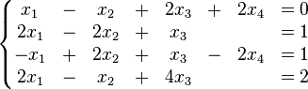
Macierz rozszerzona tego układu:
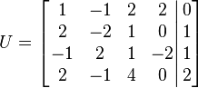
Sprowadzając do postaci schodkowej (za pomocą operacji kolejno: odjęcia wielokrotności 1. wiersza od 2., 3. i 4. wiersza, zamienienia 2. i 3. wiersza, odjęcia 2. wiersza od 4. wiersza, odjęciu 3. wiersza od 4. wiersza):
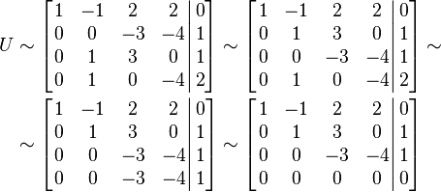
Rząd macierzy głównej
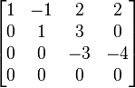
jest równy 3 czyli równy rzędowi macierzy rozszerzonej
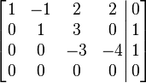
oraz mniejszy od liczby szukanych niewiadomych.
Z twierdzenia Kroneckera-Capellego wynika, że układ ma nieskończenie wiele rozwiązań zależnych od jednego parametru. Rozwiązujemy układ:
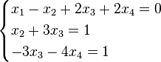
Przyjmując parametr za i rozwiązując układ od dołu uzyskujemy:
Zatem rozwiązaniem układu są czwórki:
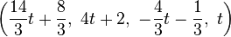,
gdzie jest dowolnym elementem z ciała, w którym szuka się rozwiązania (na przykład, ).

Lista kroków
Funkcja ObliczX(n, X[ ], AB[ ])
 |  | K01: | Dla i = n, n-1,...,1: wykonuj K02...K05
 |  | K02: | Jeśli | AB[i,i] | < ε , to zwróć false i zakończ
 |  | K03: | s ← AB[i,n+1]
 |  | K04: | Dla j = n, n-1, ..., i + 1: wykonuj s ← s - AB[i,j] × X[j]
 |  | K05:
  X[i] ← - | s
  X[i] ← - | AB[i,i]
 |  | K06: | Zwróć true i zakończ
Funkcja EliminujX(n, AB[ ])
 |  | K01: | Dla i = 1,2,...,n - 1: wykonuj K02...K05
 |  | K02: | Jeśli | AB[i,i] | < ε , to zwróć false i zakończ
 |  | K03: | Dla j = i+1, i+2, ..., n: wykonuj K04... K05
 |  | K04:
  m ← - | AB[j,i]
  m ← - | AB[i,i]
 |  | K05: | Dla k = i+1, i+2, ..., n+1: wykonuj AB[j,k] ← AB[j,k] + m × AB[i,k]
 |  | K06: | Zwróć true i zakończ

Wyniki
Obliczenia przeprowadzone dla następujących danych:

- EPS = 0.001;

Funkcja | Miejsce zerowe obliczone numerycznie | Miejsce zerowe obliczone analitycznie
5*x+y-z+t=12  -x+10*y+2*z+t=19.5  x+2*y-5*z-t=9  0.5*x+y-z-3*t=-6.5 | x=1,00000 y=2,00000  z=-1.50000, t=3.50000 | x=1, y=2,  z=-1.5, t=3.5

Wnioski

Metoda okazała się bardziej dokładna , mimo że nie da się nią rozwiązać bardzo złożonych układów równań , jest ona bardzo przydatna i prosta do nauczenia i zaimplementowania. Jednak Metoda eliminacji Gaussa w podanej tutaj postaci nie jest niestety niezawodna. Przy odejmowaniu równań mnożymy współczynniki odejmowanego równania przez wartość będącą ilorazem odpowiednich współczynników układu równań. Może się zdarzyć, iż dzielnik ilorazu wynosi 0 (wpada w otoczenie 0 o promieniu ε). Wtedy iloraz nie istnieje i wykonywanie obliczeń należy przerwać.

